文山市第一中学高一年级12月月考
物理试卷
本试卷共4页，共15题，全卷满分100分，考试用时75分钟。
注意事项：
答题前，考生务必用黑色碳素笔将自己的姓名、班级、考场号、座位号在答题卡上填写清楚。
选择题的作答：每小题选出答案后，用2B铅笔把答题卡上对应题目的答案标号涂黑。如需改动，用橡皮擦干净后，再选涂其他答案标号，写在试卷、草稿纸和答题卡的非答题区域均无效。
非选择题的作答：用黑色签字笔直接答在答题卡上对应的答题区域内，写在试卷、草稿纸和答题卡上的非答题区域均无效。
一、选择题：本题共10小题，共46分。在每小题给出的四个选项中，第1～7题只有一项符合题目要求，每小题4分；第8～10题有多项符合题目要求，每小题6分，全部选对的得6分，选对但不全的得3分，有错选的得0分.
1.关于牛顿第一定律与惯性，下列说法正确的是（ ）
A. 牛顿第一定律是通过实验直接验证得出的规律
B. 物体的惯性大小仅与质量有关，质量越大，惯性越大
C. 运动的物体惯性大，静止的物体惯性小
D. 不受力的物体将保持静止状态，受力的物体惯性消失
2.下列关于加速度、速度、速率的说法中，正确的是（ ）
A. 速度为零时，加速度不一定为零 B. 加速度增大，速度一定增大
C. 速率不变时，速度也不变 D. 速度越大加速度越大
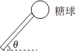
3.如图所示，一根棒棒糖处于静止状态，棒棒糖的小直棒与水平方向的夹角为$\text{θ}$。已知糖球所受重力大小为$\text{G}$，则糖球对小直棒的作用力大小为（ ）
A. $\text{G}\text{sin}\text{θ}$ B. $\text{G}\text{cos}\text{θ}$
C. $\text{G}\text{tan}\text{θ}$ D. $\text{G}$
4.关于力的分解，下列叙述正确的是（ ）
A. 分力一定小于合力
B. 任何一个力都只有一种分解情况
C. $\text{10 N}$的力可以分解为$\text{8}\text{N}$和$\text{6}\text{ N}$的两个分力
D. $\text{1}\text{0}\text{ N}$的力可以分解为$\text{16}\text{ N}$和$\text{4}\text{ N}$的两个分力
5.从某一高度由静止释放一个小球，小球做自由落体运动，重力加速度g取10m/s²。下列说法正确的是（ ）
A. 小球在第1s内的位移为10m
B. 小球在第2s末的速度为10m/s
C. 小球在连续相等时间内的位移差为恒定值
D. 小球的速度与下落时间成正比，位移与下落时间也成正比
6.一物体做匀加速直线运动，初速度v₀=2m/s，加速度a=2m/s²，经过t=3s后，下列说法错误的是（ ）
A. 物体的位移为15m B. 物体的末速度为8m/s
C. 物体在第3s内的位移为7m D. 物体在3s内的平均速度为7m/s
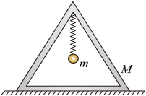
7.如图所示，质量为$\text{M}$的框架放在水平地面上，一轻弹簧上端固定在框架上，下端固定一个质量为$\text{m}$的小球，小球上下振动时，框架始终没有跳起，当框架对地面压力为零瞬间，小球的加速度大小为（ ）
A. $\frac{\text{M+m}}{\text{m}}\text{g}$ B. $\frac{\text{M−m}}{\text{m}}\text{g}$
C. $\text{0}$ D. g
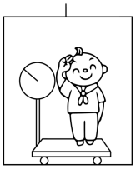
8.如图，质量为$\text{60}\text{kg}$的同学站在电梯内的电子磅秤上，读数显示为$\text{50}\text{kg}$。关于电梯的运动情况，下列说法可能正确的是（ ）
A. 加速下降 B. 加速上升
C. 减速下降 D. 减速上升
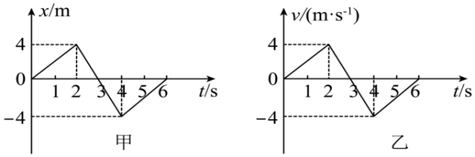
9.甲、乙两物体从同一点开始沿一直线运动，甲的$\text{x−t}$图像和乙的$\text{v}\text{−t}$图像如图所示，下列说法正确的是（ ）
A. $\text{0}\text{\sim }\text{6s}$内，甲物体做往复运动，在$\text{3}\text{s}$末回到出发点
B. $\text{0}\text{\sim }\text{6s}$内，甲、乙两物体位移大小都为零
C. 第$\text{4s}$内甲、乙两物体速度方向相同
D. 第$\text{2s}$末到第$\text{4s}$末甲的位移大小为$\text{8m}$，乙的位移大小为$\text{4m}$
10.如图P、Q两个滑块放在光滑的水平地面上，靠在水平轻弹簧的左端，弹簧的右端固定在竖直墙面上，水平向右的外力$\text{F}\text{=6N}$作用在$\text{P}$上，系统处于静止状态，已知P、Q的质量分别为${\text{m}}_{\text{P}}\text{=0.4kg}$、${\text{m}}_{\text{Q}}\text{=0.}\text{2}\text{kg}$，弹簧的劲度系数$\text{k}\text{=60N/m}$。现将$\text{F}$的方向突变为水平向左，大小不变，仍然作用在P上，则（ ）
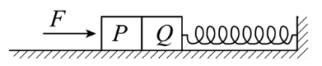
A. 力$\text{F}$刚变向瞬间，$\text{P}$的加速度大小为$\text{15m/}{\text{s}}^{\text{2}}$
B. 在$\text{P}$左移$\text{3}\text{cm}$瞬间，P、Q开始分离
C. 当$\text{P}$左移$\text{5cm}$时，P、Q开始分离
D. 在$\text{P}$左移$\text{2cm}$瞬间，P、Q相互作用力为$\text{1.2N}$
二、非选择题：本题共5题，共54分。其中第13～15题解答时请写出必要的文字说明、方程式和重要的演算步骤；有数值计算时，答案中必须明确写出数值和单位.
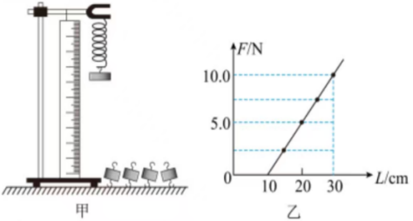
11.（6分）某同学用图甲所示的实验装置做“探究弹簧弹力和弹簧形变量的关系”的实验．
（1）下列说法正确的有 (单选).
A.实验前，必须先把弹簧水平放置测量其原长
B.本实验说明弹簧弹力与弹簧的长度成正比
C.弹簧下端悬挂钩码越多越好
D.逐一增挂钩码，记下每增加一个钩码后指针所指的标尺刻度和对应的钩码总重力
（2）该同学在实验过程中，每次都待弹簧处于静止状态时读出弹簧的长度．
（3）该同学根据记录的数据进行处理，描绘出弹簧的弹力F与弹簧长度L的图像如图乙所示，根据图像可知弹簧的原长L₀= cm ，弹簧的劲度系数k= N/m(结果保留两位有效数字)．
12.（8分）如图1所示为“探究加速度与物体受力与质量的关系”实验装置图。图中A为小车，B为装有砝码的小桶，C为一端带有定滑轮的长木板，小车通过纸带与电火花打点计时器相连，计时器接50H_{Z}交流电.小车的质量为m₁,小桶(及砝码)的质量为m₂.
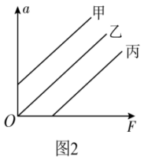
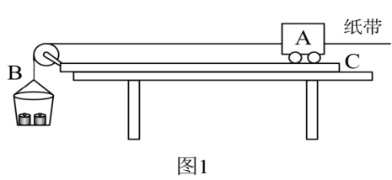
（1）下列说法正确的是 .
A.每次改变小车质量时，应重新平衡摩擦力
B.实验时应先释放小车后接通电源
C.本实验m₁应远大于m₂
D.在用图象探究加速度与质量关系时，应作$\text{a}\text{-}\frac{ \text{1} }{{\text{m}}_{\text{1}}}$ 图象
（2）实验时，某同学遗漏了平衡摩擦力，他测量得到的a-F 图象，可能是图2 中的 。(选填“甲”、“乙”、“丙”)
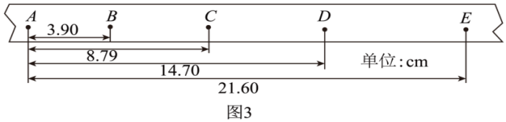
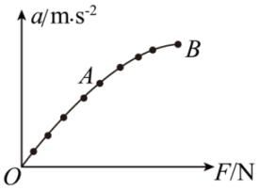
（3）如图3所示为一次记录小车运动情况的纸带的一部分，从比较清晰的点迹起，在纸带上标出了连续的5个计数点A、B、C、D、E，相邻两个计数点之间都有4个点没有标出，测出各计数点到A点之间的距离，如图所示。打点计时器接50H_{Z}的低压交流电源，实验中小车运动的加速度a= m/s² .(结果保留两位有效数字)

（4）如图所示，探究a-F时，发现在AB段明显偏离直线，造成此误差的主要原因是 。
A.小车与轨道之间存在摩擦 B.轨道保持了水平状态
C.B桶中砝码的质量太大 D.所用小车质量太大
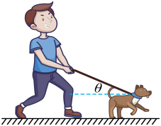
13.（10分）为确保公共安全，市民遛狗时应牵绳。如图所示，在水平道路上，一人用手拉牵狗绳，人和狗一起向右做匀速直线运动。已知牵狗绳处于伸直状态，与水平方向夹角θ=37°，人的质量为$\text{M=}\text{50kg}$，狗的质量为$\text{m=15kg}$，绳子拉力大小为$\text{10N}$。狗可视为质点，牵狗绳的质量忽略不计，取sin37°=0.6，cos37°=0.8，重力加速度$\text{g}\text{取}\text{10m/}{\text{s}}^{\text{2}}$。求：
（1）路面对狗的摩擦力和支持力的大小；
（2）人和狗一起对路面的压力大小和方向.

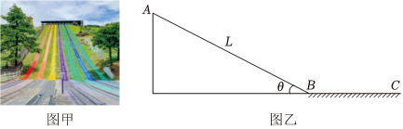
14.（14分）图甲为游乐项目的真实场景，图乙是其简化图，可看作由倾斜滑道AB与水平滑道BC两部分组成，交接处平滑连接(无速度损失)，倾斜滑道AB长L=100m、倾角θ=37°、动摩擦因数μ₁=0.5，水平滑道BC足够长，动摩擦因数μ₂未知，某游客连同滑板总质量m=60kg，从顶端A处由静止滑下，最后停在水平滑道上的D(未画出)处，BD之间的距离为S=25m，$\text{g}\text{取}\text{10m/}{\text{s}}^{\text{2}}$，sin37°=0.6，cos37°=0.8。求：
（1）游客在倾斜滑道上下滑的加速度大小；
（2）游客滑到B处的速度大小；
（3）动摩擦因数μ₂的大小.

15.（16分）如图所示为某工厂卸货装置原理图。长度为$\text{L}\text{=10.5m}$的水平传送带以$\text{v}\text{=8m/s}$速度顺时针匀速转动，在传送带右端有一与传送带等高的滑板无缝对接，滑板质量为$\text{M=20kg}$。质量$\text{m=140kg}$的货物以${\text{v}}_{\text{0}}\text{=5m/s}$的速度从最左端进入传送带，之后滑上滑板。货物与传送带间的动摩擦因数${\text{μ}}_{\text{1}}\text{=0.3}$，货物与滑板间的动摩擦因数${\text{μ}}_{\text{2}}\text{=0.4}$，滑板与地面间的动摩擦因数${\text{μ}}_{\text{3}}\text{=0.2}$。重力加速度$\text{g}$取$\text{10m/}{\text{s}}^{\text{2}}$。求：
（1）货物在传送带上运动的时间；
（2）若货物在传送带上运动时能够留下划痕，求划痕长度；
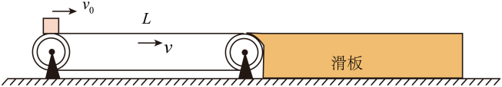
（3）为使货物不从滑板上滑落，求滑板的最小长度.

